赣州市南康区民政局本级单位2022年度决算
目 录

第一部分 赣州市南康区民政局单位概况
一、单位主要职责
二、单位基本情况
第二部分 2022年度单位决算表
一、收入支出决算总表
二、收入决算表
三、支出决算表
四、财政拨款收入支出决算总表
五、一般公共预算财政拨款支出决算表
六、一般公共预算财政拨款基本支出决算表
七、政府性基金预算财政拨款收入支出决算表
八、国有资本经营预算财政拨款支出决算表
九、财政拨款“三公”经费支出决算表
十、国有资产占用情况表
第三部分 2022年度单位决算情况说明
一、收入决算情况说明
二、支出决算情况说明
三、财政拨款支出决算情况说明
四、一般公共预算财政拨款基本支出决算情况说明
五、财政拨款“三公”经费支出决算情况说明
六、机关运行经费支出情况说明
七、政府采购支出情况说明
八、国有资产占用情况说明
九、预算绩效情况说明
第四部分 名词解释

第一部分 赣州市南康区民政局单位概况

一、单位主要职责
赣州市南康区民政局是主管民政工作的区政府组成部门，主要职责是：
（一）在全区经济社会发展总体规划的框架内，编制全区民政事业发展规划，制定年度工作计划，并组织实施。
（二）负责全区社会团体和民办非企业单位的登记管理、年度检查工作，并按照管辖权限进行执法监察，承担社会组织信息管理工作，参与指导全区社会组织党建工作。
（三）拟订全区社会救助政策和标准，健全城乡社会救助体系建设；负责城乡居民最低生活保障、特困人员救助供养、临时救助、生活无着流浪乞讨人员救助工作；协调跨区生活无着人员救助工作。
（四）依法指导村（居）民自治；指导城乡社区治理体系和治理能力建设，提出加强和改进城乡基层政权建设的建议，推动基层民主政治建设。
（五）负责乡（镇）行政区域的设立、撤销、调整、更名和界线变更的审核、报批；负责行政区域界线的勘定和日常管理工作，对故意损毁或者擅自移动界桩或者其他行政区域界线标志物进行处罚；负责行政区域边界争议的调处；负责区级权限内行政区划名称、重要自然地理实体和街道的命名、更名的审核、报批；规范全区地名标志设置和管理工作，推行、公布标准地名的使用；指导全区标准地名资料的编辑和审定、收集整理和鉴定地名档案。
（六）拟订全区婚姻登记管理规章；负责内地居民结婚登记；指导婚姻服务机构管理工作，推进婚俗改革。
（七）拟定全区殡葬管理办法，推进殡葬改革，健全科学文明的殡葬服务体系；对违反殡葬法规的单位和个人进行处罚；管理中心城区殡仪事业，指导殡葬服务机构管理工作。
（八）推进养老服务工作，组织实施养老服务体系建设规划、政策、标准，承担老年人福利和特殊困难老年人救助工作。
（九）负责全区民政系统安全生产监督管理工作。指导养老服务、特困供养、儿童福利、未成年人保护、救助管理、殡葬服务等机构的安全生产监督管理工作。
（十）实施儿童福利、孤弃儿童保障、儿童收养、儿童救助、残疾人权益保护政策和标准，健全农村留守儿童关爱服务体系和困境儿童保障制度。
（十一）负责区本级和上级下拨社会福利资金项目的评审和管理；指导全区居家和社区养老服务工作；对在社会救助绩效考核工作的获得先进的单位进行表彰，对养老机构侵害服务对象合法权益等违法行为进行处罚；组织拟订促进慈善事业发展政策，组织和指导社会捐助工作；负责福利彩票管理工作，管理本级福彩公益金。
（十二）制定全区社会工作、志愿服务政策和标准，会同有关部门推进社会工作人才队伍建设和志愿者队伍建设。
（十三）负责或会同相关部门做好全区民政事业经费的监督管理和指导检查。
（十四）完成区委、区政府交办的其他任务。
二、单位基本情况
本单位设立 7个内设机构，分别是人秘股、社会救助股、基层政权股、养老服务股、社会组织管理股、儿童慈善社工股、社会事务股。
本单位2022年年末实有人数91人，其中在职人员42人，离休人员 0 人，退休人员0人（不含由养老保险基金发放养老金的离退休人员）；年末其他人员19人；年末学生人数0人；由养老保险基金发放养老金的离退休人员30人。

第二部分 2022年度单位决算表

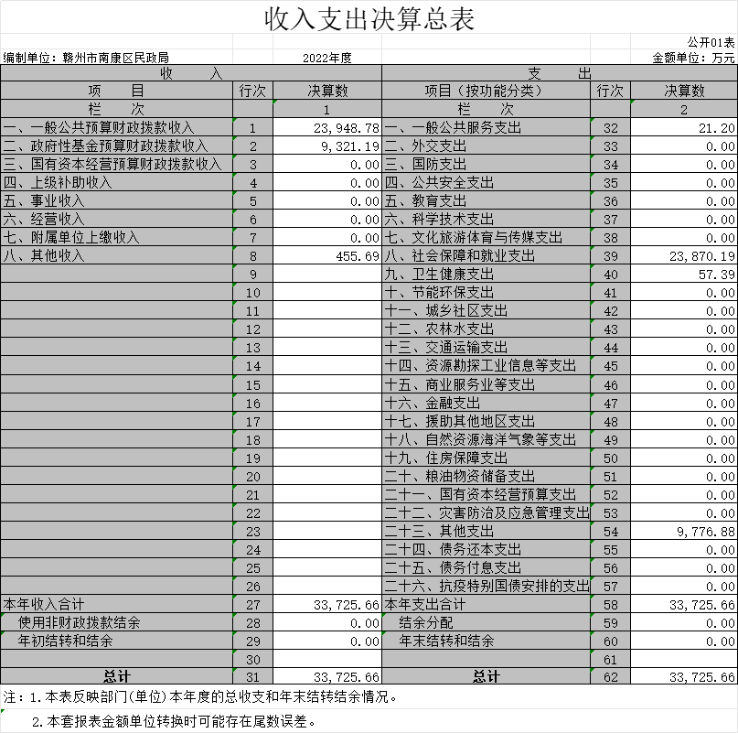

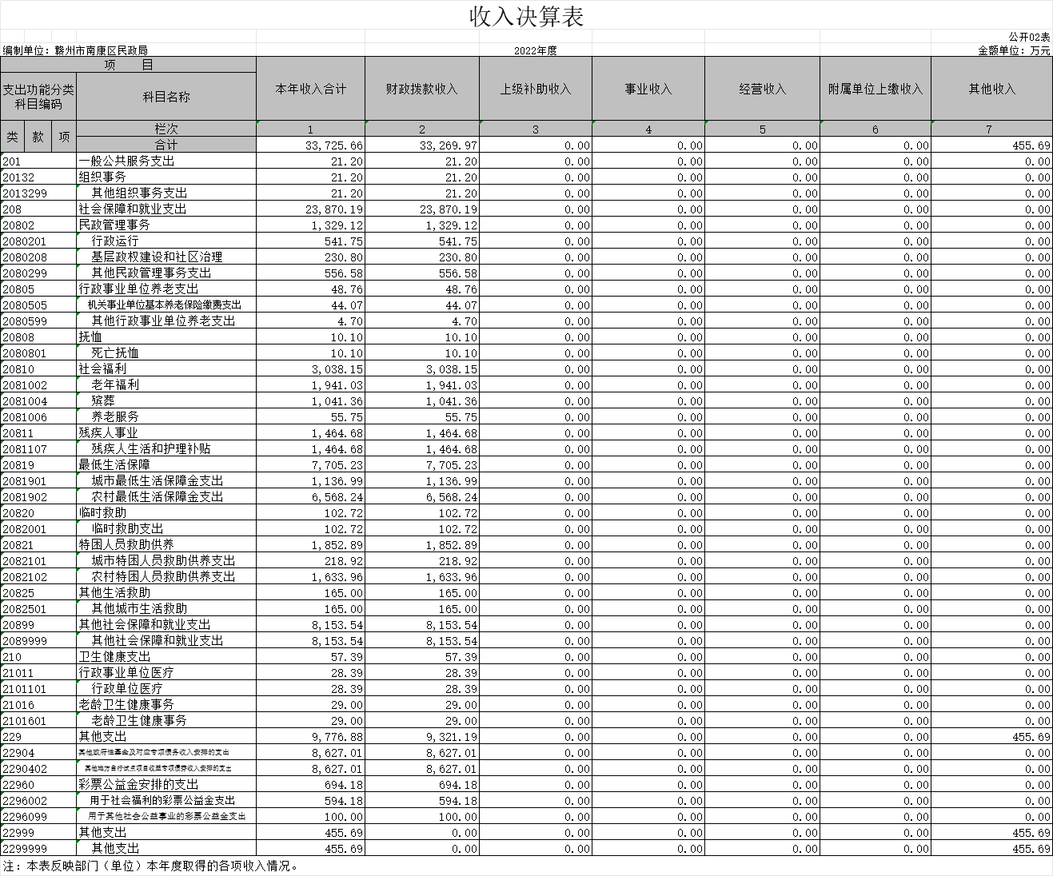

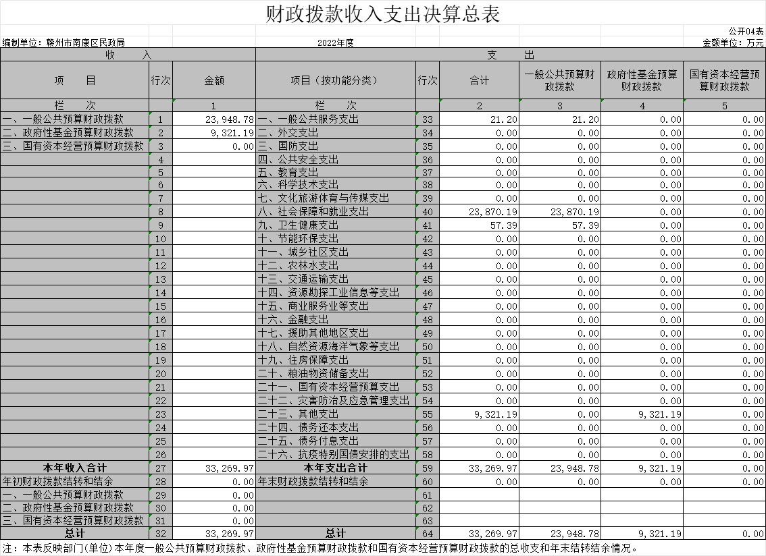

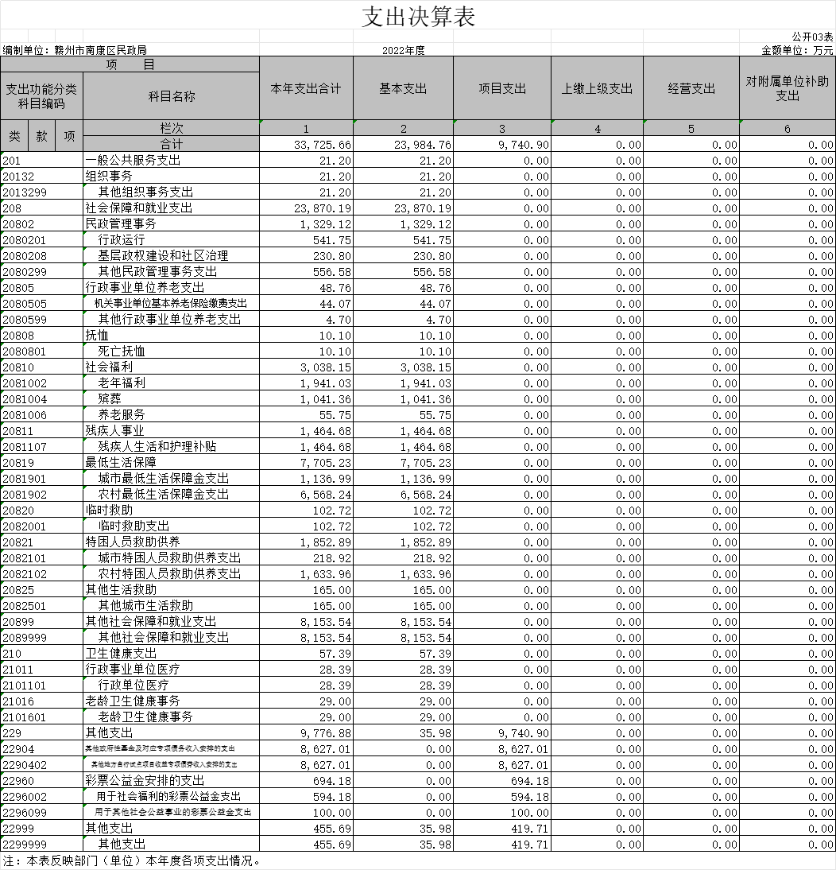

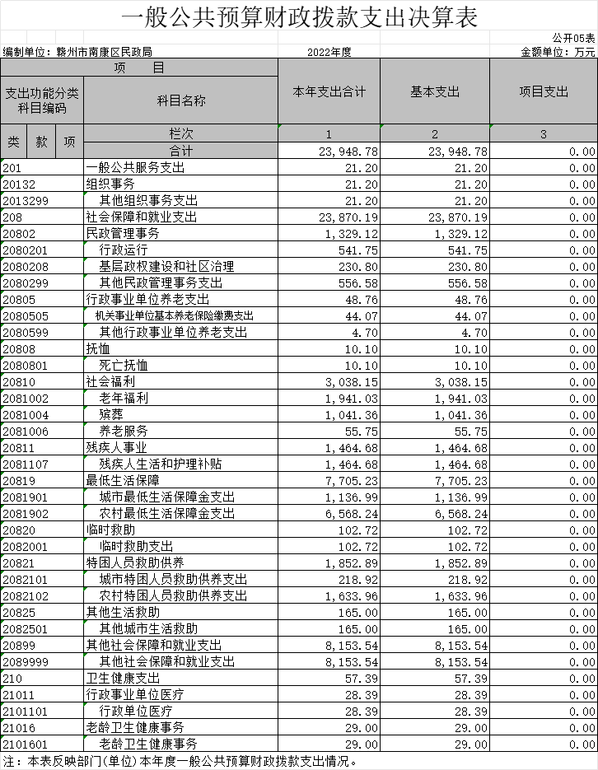

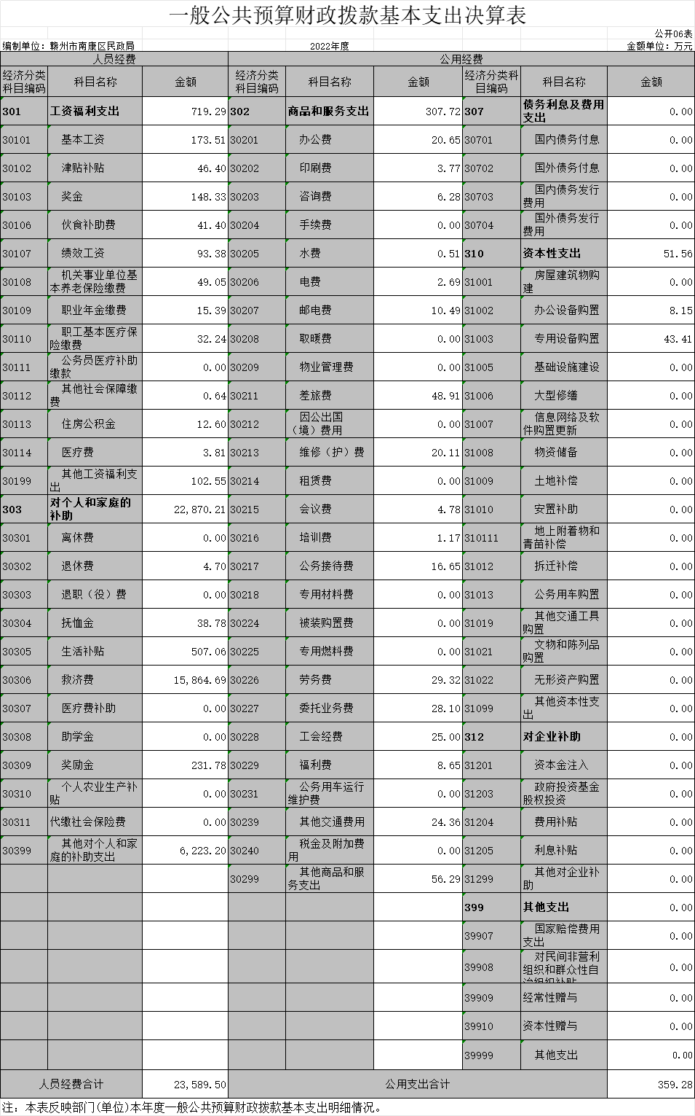
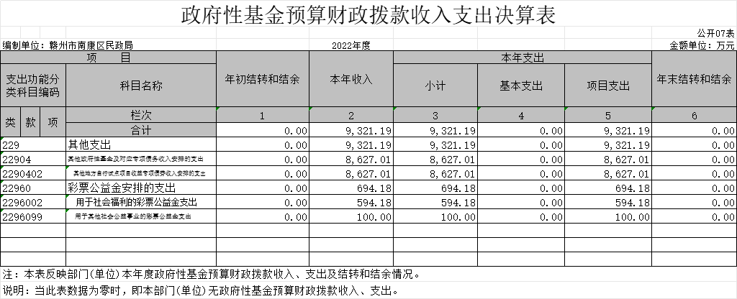

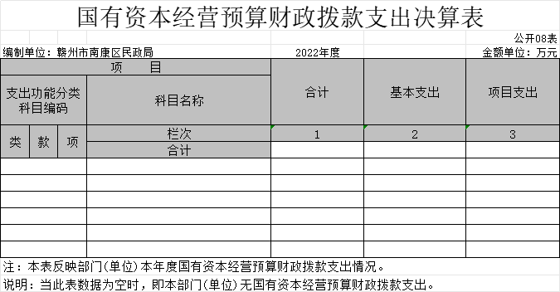

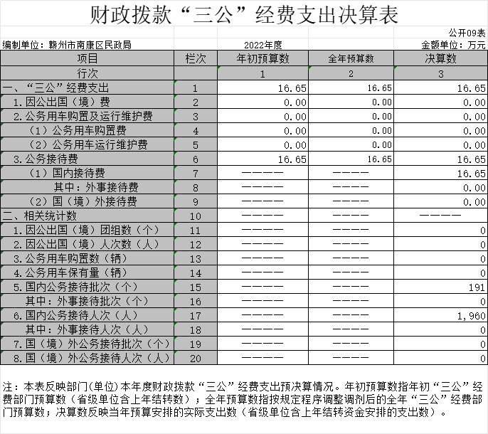

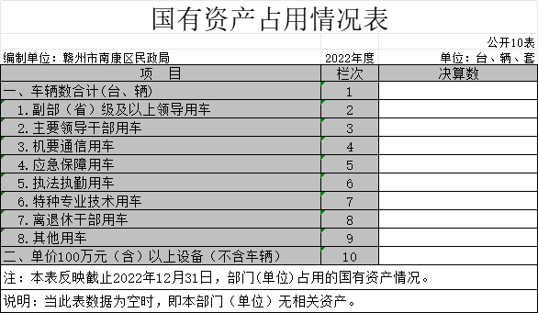
第三部分 2022年度单位决算情况说明

一、收入决算情况说明
本单位2022年度收入总计33725.66万元，其中年初结转和结余 0万元，较2021年减少283.31，下降100%；本年收入合计33725.66万元，较2021年增加32627.35万元，增长2970.68%，主要原因是：统计口径变化，本年决算改革，将各类民生专项类纳入部门决算编制，故增减情况较大。
本年收入的具体构成为：财政拨款收入23948.78万元，占71.01%；政府性基金预算财政拨款收入9321.19万元，占27.64%；事业收入0万元，占0%；经营收入0万元，占0%；其他收入455.69万元，占1.35 %。
二、支出决算情况说明
本单位2022年度支出总计33725.66万元，其中本年支出合计33725.66万元，较2021年增加32344.04万元，增长2341%，主要原因是：本年决算改革，将各类民生专项类纳入部门决算编制，故增减情况较大；年末结转和结余0万元，较2021年增加（减少）0万元，增长（下降）0%，主要原因是：。
本年支出的具体构成为：基本支出 23984.76万元，占71.12%；项目支出9740.9万元，占28.88%；经营支出0万元，占0%；其他支出（对附属单位补助支出、上缴上级支出）0万元，占0%。
三、财政拨款支出决算情况说明
本单位2022年度财政拨款本年支出年初预算数为11694.19万元，决算数为33269.97万元，完成年初预算的284.5%。其中：
（一）一般公共服务支出年初预算数为0万元，决算数为21.2万元，完成年初预算的100%，主要原因是：上级资金无法在年初进行预算测算。
（二）社会保障和就业支出年初预算数为11584.8万元，决算数为23870.19万元，完成年初预算的206%，主要原因是：部分上级资金无法在年初进行预算测算。
（三）卫生健康支出年初预算数为28.39万元，决算数为57.39万元，完成年初预算的202.15%，主要原因是：因当年人员变化导致预算数与决算数存在差距。
（四）其他支出年初预算数为81万元，决算数为9321.19万元，完成年初预算的11507.6%，主要原因是：部分上级资金及专项债券资金无法在年初进行预算测算。
四、一般公共预算财政拨款基本支出决算情况说明
本单位2022年度一般公共预算财政拨款基本支出23948.78万元，其中：
（一）工资福利支出719.29万元，较2021年减少16.35万元，下降2.2%，主要原因是：人员变动。
（二）商品和服务支出307.72万元，较2021年减少19.26万元，下降5.9%，主要原因是：严格执行预算，注意支出控制。
（三）对个人和家庭补助支出22870.21万元，较2021年增加22793.1万元，下降29559%，主要原因是：统计口径变化，与2021年决算相比，纳入了专项资金支出决算，包含城乡低保、特困等社会救助支出的列支。
（四）资本性支出51.56万元，较2021年增加48.88万元，增长1823%，主要原因是：专用设备的购置支出。
五、财政拨款“三公”经费支出决算情况说明
本单位2022年度财政拨款“三公”经费支出全年预算数为 19.45万元，决算数为16.65万元，完成全年预算的85.6%，决算数较2021年减少2.59 万元，下降13.5 %，其中：
（一）因公出国（境）支出全年预算数为0万元，决算数为0万元，完成全年预算的 0%，决算数较2021年增加（减少） 万元，增长（下降）0%，主要原因是。决算数较全年预算数增加（减少）的主要原因是：0。全年安排因公出国（境）团组0个，累计0人次，主要为：。
（二）公务接待费支出全年预算数为19.45万元，决算数为16.65万元，完成全年预算的85.6 %，决算数较2021年减少2.59万元，下降13.5 %，主要原因是严格落实上级过紧日子思想和执行预算安排，尽量减少公务接待。决算数较全年预算数减少的主要原因是：落实上级过紧日子的工作要求，逐年压缩三公经费支出。全年国内公务接待191批，累计接待1960人次，其中外事接待0批，累计接待0人次，主要为：正常公务接待。
（三）公务用车购置及运行维护费支出0万元，其中公务用车购置全年预算数为 0万元，决算数为0万元，完成全年预算的 %，决算数较2021年增加（减少）0万元，增长（下降）0 %，主要原因是，全年购置公务用车 0 辆。决算数较全年预算数增加（减少）的主要原因是：；公务用车运行维护费支出全年预算数为 0 万元，决算数为0万元，完成全年预算的 %，决算数较2021年增加（减少）0万元，增长（下降）0 %，主要原因是，年末公务用车保有0辆。决算数较全年预算数增加（减少）的主要原因是：。
六、机关运行经费支出情况说明
本单位2022年度机关运行经费支出359.28万元，较上年决算数增加29.17万元，增长8.9%，主要原因是：上半年单位办公地点变更产生的部分费用，以及部门业务量增加，机关运行维护费用的增加和列入经费支出的往年项目支出。
（“本单位不是行政单位或参照公务员法管理事业单位，故无机关运行经费支出”）
七、政府采购支出情况说明
本单位2022年度政府采购支出总额939.715万元，其中：政府采购货物支出186.707万元、政府采购工程支出0万元、政府采购服务支出753.008万元。授予中小企业合同金额939.3951万元，占政府采购支出总额的 99.97%，其中：授予小微企业合同金额939.3951万元，占授予中小企业合同金额的100%；货物采购授予中小企业合同金额占货物支出金额的0 %，工程采购授予中小企业合同金额占工程支出金额的0 %，服务采购授予中小企业合同金额占服务支出金额的 0 %。
八、国有资产占用情况说明
截止2022年12月31日，本单位国有资产占用情况见公开10表《国有资产占用情况表》。其中车辆中的其他用车主要是。
九、预算绩效评价情况说明
（一）绩效评价工作开展情况。
根据预算绩效管理要求，我单位组织对纳入2022年度部门预算范围的二级项目2个全面开展绩效自评，共涉及资金5506.65万元，占项目支出总额的16.3 %。
（二）单位决算中项目绩效自评结果。
将2022年度《项目支出绩效自评表》（自选1个项目）进行公开。

第四部分 名词解释

一、财政拨款收入：指单位本年度从本级财政部门取得的财政拨款，包括一般公共预算财政拨款和政府性基金预算财政拨款。
二、上级补助收入：指事业单位从主管部门和上级单位取得的非财政补助收入。
三、事业收入：指事业单位开展专业业务活动及其辅助活动取得的收入；事业单位收到的财政专户实际核拨的教育收费等资金在此反映。
四、经营收入：指事业单位在专业业务活动及其辅助活动之外开展非独立核算经营活动取得的收入。（可结合部门实际收入情况举例说明）
五、其他收入：指单位取得的除上述“财政拨款收入”、“事业收入”、“经营收入”、“附属单位缴款”等以外的各项收入。
六、年初结转和结余：指单位上年结转本年使用的基本支出结转、项目支出结转和结余和经营结余。
七、年末结转和结余资金：指单位结转下年的基本支出结转、项目支出结转和结余和经营结余。
八、基本支出：指为保障机构正常运转、完成日常工作任务而发生的人员支出和公用支出。
九、项目支出：指在基本支出之外为完成特定的行政任务或事业发展目标所发生的支出。
十、经营支出：指事业单位在专业业务活动及其辅助活动之外开展非独立核算经营活动发生的支出。
十一、对附属单位补助支出：指事业单位用财政补助收入之外的收入对附属单位补助发生的支出。
十二、“三公”经费支出：指用一般公共预算财政拨款安排的因公出国（境）费、公务用车购置及运行维护费和公务接待费。其中，因公出国（境）费反映单位公务出国（境）的国际旅费、国外城市间交通费、住宿费、伙食费、培训费、公杂费等支出；公务用车购置及运行维护费反映单位公务用车车辆购置支出（含车辆购置税、牌照费），按规定保留的公务用车燃料费、维修费、过桥过路费、保险费、安全奖励费用等支出；公务接待费反映单位按规定开支的各类公务接待（含外宾接待）支出。
十三、机关运行经费支出：指用一般公共预算财政拨款安排的为保障行政单位（包括参照公务员法管理的事业单位）运行用于购买货物和服务的各项资金，包括办公费、印刷费、邮电费、差旅费、会议费、福利费、日常维修费、专用材料及一般设备购置费、办公用房水电费、办公用房取暖费、办公用房物业管理费、公务用车运行维护费以及其他费用。

